VZ je podávána v rámci programu „06 Integrovaný regionální operační program“
registrační číslo projektu: CZ.06.04.03/00/23_104/0007430
název projektu: „Modernizace přístrojového vybavení urgentního příjmu v Úrazové
nemocnici v Brně“
1
04. výzva IROP „Modernizace přístrojového vybavení urgentních příjmů – SC 4.3 (PR)
Název VZ: Bariatrické lůžko
Číslo veřejné zakázky: VZMR 36/2025
Kupní smlouva
uzavřená ve smyslu § 2079 a násl. zákona č. 89/2012 Sb., občanský zákoník,
ve znění pozdějších předpisů mezi:
kupujícím:
Úrazová nemocnice v Brně
příspěvková organizace Statutárního města Brna
se sídlem: Ponávka 139/6, Zábrdovice, 602 00 Brno
zastoupena: prof. MUDr. Ján Kočiš, Ph.D., ředitel
bankovní spojení: Komerční banka Brno-venkov
číslo účtu: xxxxxxxxx
IČ: 00209813
DIČ: CZ00209813
Organizace zapsaná v OR u Krajského soudu v Brně, oddíl Pr, vložka 1602
a
prodávajícím: L I N E T spol. s r.o.
se sídlem: Želevčice 5, 274 01 Slaný
zastoupena: Petrem Smetanou, vedoucím podpory obchodu pro ČR, v plné
moci
bankovní spojení: Komerční banka, a.s.
číslo účtu: xxxxxxxxx
IČ: 00507814
DIČ: CZ00507814
Společnost zapsaná v OR u Městského soudu v Praze, oddíl C, vložka 163
1
. Předmět smlouvy
1
.1. Prodávající se zavazuje dodat kupujícímu zboží „Bariatrické lůžko“ specifikované
v příloze (Příloha č. 1 Technická specifikace Bariatrické lůžko), která je nedílnou
součástí této smlouvy a převést na kupujícího vlastnické právo k tomuto zboží.
Prodávající prohlašuje, že zboží je způsobilé k účelu užití, který je prodávajícímu
zřejmý a splňuje všechny podmínky požadované jak obecně závaznými právními
předpisy, tak i kupujícím. Prodávající dále prohlašuje, že je výlučným vlastníkem zboží,

že na zboží neváznou žádná práva třetích osob a že není dána žádná překážka, která by
mu bránila se zbožím dle této smlouvy disponovat. Nedílnou součástí dodávky je
veškerá a úplná dokumentace, která opravňuje kupujícího zboží užívat, nebo je
podmínkou užívání zboží.
1
1
.2. Předmětem této smlouvy je taktéž doprava zboží na místo plnění a veškeré další činnosti
podmiňující uvedení zboží do provozu a jeho řádnou funkčnost, a to zejména: uvedení
do provozu, instruktáž ke zdravotnickému prostředku, seznámení kupujícího s riziky
spojenými s jeho používáním dle požadavků právních předpisů a odstranění vzniklých
odpadů a obalů.
.3. Předmětem této smlouvy je dále předání veškeré dokumentace vztahující se ke zboží,
která je potřebná pro nakládání se zbožím a pro jeho provoz nebo kterou vyžadují
příslušné právní předpisy a české a evropské technické normy, zejména pak prohlášení
o shodě, návod k použití v českém jazyce (v tištěné podobě a na elektronickém nosiči
dat), certifikát CE, technická dokumentace, pokyny pro údržbu, protokoly ze zkoušek,
měření, revizí apod.
1
.4. Zboží musí splňovat veškeré požadavky příslušných právních předpisů a českých a
evropských technických norem vztahujících se ke zboží, zejména pak požadavky
zákona č. 22/1997 Sb., o technických požadavcích na výrobky a o změně a doplnění
některých zákonů, ve znění pozdějších předpisů, Nařízení Evropského parlamentu a
Rady (EU) 2017/745 ze dne 5. dubna 2017 o zdravotnických prostředcích (Nařízení
MDR) a zákona č. 375/2022 Sb., o zdravotnických prostředích a o diagnostických
zdravotnických prostředcích in vitro, ve znění pozdějších předpisů a příslušných
prováděcích předpisů.
1
1
1
.5. Omezení, rozšíření a jiné podstatné změny v plnění této smlouvy jsou možné po
předcházejícím souhlasu smluvních stran formou písemných dodatků, podepsaných
k tomu oprávněnými zástupci obou smluvních stran.
.6. Kupující zboží převezme, nevykazuje-li žádné vady. Pokud nebude zboží dodáno
v požadovaném množství, jakosti, druhu a provedení, má kupující právo dodávku
odmítnout. Odmítnutí a důvody vyznačí v dokladech prodávajícího.
.7. Kupující se touto smlouvou zavazuje úplné a bezvadné zboží od prodávajícího převzít
a zaplatit kupní cenu podle této smlouvy. Kupující není povinen převzít zboží či jeho
část, která je poškozena nebo která jinak nesplňuje podmínky této smlouvy.
2
. Kupní cena
2
.1. Kupní cena předmětu smlouvy byla stanovena po vzájemném ujednání smluvních stran
následovně:
Celková cena bez DPH: 123 561,- Kč
DPH 12.% ve výši: 14 827,32 Kč
Celková cena včetně DPH: 138 388,32 Kč
2
.2. Cena zahrnuje veškeré náklady související s realizací dodávky zboží, jako např.: clo;
celní a dovozní poplatky; záruční servis; dopravné; pojištění zaplacené do místa plnění;
montáž a instalaci přístrojů; zaškolení personálu; prohlášení o shodě, návod k obsluze
v českém jazyce. Po dodání zboží bude vystaven řádný daňový doklad.
2
2
.3. Platební podmínky
.3.1. 3.2.1. Prodávající je povinen vystavit daňový doklad (dále jen "faktura"), který bude
obsahovat náležitosti stanovené obecně závaznými právními předpisy. Na faktuře
bude uvedeno registrační číslo projektu: CZ.06.04.03/00/23_104/0007430 a dále

číslo veřejné zakázky: VZMR 36/2025. Adresa pro zaslání faktury el. poštou je
fakturace@unbr.cz.
2
.3.2. Nebude-li faktura obsahovat náležitosti požadované touto smlouvou a veškeré
náležitosti daňového a účetního dokladu dle příslušných předpisů, je kupující oprávněn,
aniž by se dostal do prodlení, tuto fakturu ve lhůtě splatnosti vrátit prodávajícímu s
uvedením důvodu k opravě či doplnění. V takovém případě začne běžet nová lhůta
splatnosti v délce stanovené odst. 2.3.3 této smlouvy doručením opravené (doplněné)
faktury kupujícímu.
2
2
.3.3. Splatnost faktury 30 dní od data doručení.
.3.4. Nedílnou součástí faktury je kupujícím podepsaný Předávací protokol a instalační
protokol o úplnosti a bezvadnosti dodávky. Nebude-li dodávka úplná nebo bezvadná,
má kupující právo odmítnout podpis tohoto protokolu a zboží nepřevzít. Odmítnutí a
důvody vyznačí v dokladech prodávajícího.
2
2
.4. V případě, že dojde v období ode dne podpisu této kupní smlouvy do dne rozhodného
pro stanovení sazby DPH ke změně sazby z DPH, má prodávající právo upravit kupní
cenu v souladu s touto legislativní změnou. Smluvní strany se tuto změnu zavazují
akceptovat bez výhrad.
.5. V případě, že v okamžiku uskutečnění zdanitelného plnění bude prodávající zapsán v
registru plátců daně z přidané hodnoty jako nespolehlivý plátce, případně budou
naplněny další podmínky dle § 109 zákona č. 235/2004 Sb., o dani z přidané hodnoty,
ve znění pozdějších předpisů (ZDPH), má kupující právo uhradit za prodávajícího DPH
z tohoto zdanitelného plnění, aniž by byl vyzván jako ručitel správcem daně
prodávajícího, a to postupem dle § 109a ZDPH. Stejným způsobem bude postupováno,
pokud prodávající uvede ve smlouvě bankovní účet, který není uveden v registru plátců
daně z přidané hodnoty nebo bude evidován jako nespolehlivá osoba.
3
. Dodací podmínky
3
3
.1. Doba plnění je stanovena do 8 týdnů od podpisu smlouvy oběma smluvními stranami.
.2. Místem plnění se rozumí místo instalace na adrese: Úrazová nemocnice v Brně,
Ponávka 139/6, Zábrdovice, 602 00 Brno.
3
3
.3. Prodávající je povinen vyzvat kupujícího k převzetí zboží nejméně 2 dny předem.
.4. Dodávka bude potvrzena podpisem Předávacího protokolu a instalačního protokolu
k tomu pověřenými zástupci obou smluvních stran.
3
3
.5. Vlastnické právo ke zboží dle této kupní smlouvy přechází na kupujícího dnem převzetí
zboží. Nebezpečí vzniku škody přechází na kupujícího podpisem předávacího
protokolu.
.6. Po instalaci zboží bude podepsán předávací protokol a protokol potvrzující instalaci –
instalační protokol o předání a funkčnost zboží, který podepíší k tomu oprávnění
zástupci obou smluvních stran, slouží jako záruční list.
3
3
.7. Prodávající zajistí na vlastní náklady ekologickou likvidaci obalového materiálu.
.8. Prodávající je povinen sdělit kupujícímu, které vybavení je nutné pro instalaci mít
připravené v místě dodání a jaký způsob součinnosti očekává k úspěšné instalaci
zařízení a instruktáži příslušných osob.
3
.9. Dodávka se považuje dle této smlouvy za splněnou, pokud bylo zařízení předáno včetně
příslušné dokumentace, zařízení bylo nainstalováno, uvedeno do provozu, byla
provedena vstupní validace, byla provedena instruktáž a zařízení bylo řádně převzato
předávacím protokolem podepsaným pověřenými zástupci obou smluvních stran.

4
. Odpovědnost za vady, záruka za jakost zboží, záruční podmínky a servis
4
.1. Prodávající přejímá níže uvedenou záruku za jakost zboží dodaného podle této smlouvy:
záruční doba na dodané zboží je 24 měsíců.
4
.2. Záruční doba počíná běžet dnem převzetí zboží, tj. dnem podpisu předávacího
protokolu. V případě, že na zboží se v záruční době vyskytne vada, má kupující právo
zvolit způsob řešení reklamace, a to buď výměnou za bezvadné zboží, slevou z kupní
ceny, odstraněním vady opravou nebo odstoupením od smlouvy a vrácením kupní ceny.
.3. Záruční servis bude prodávající provádět bezplatně. Po tuto dobu se prodávající
zavazuje zajistit odstraňovat vzniklé poruchy na dodaném zboží, jakož i provádět
kompletní pBTK včetně KEZ, seřízení, výměnu spotřebního materiálu a náhradních
dílů, vystavení protokolů a dopravy, to vše po dobu záruky bez povinnosti kupujícího
platit prodávajícímu nad rámec sjednané kupní ceny. Záruka platí jen za podmínky, že
závada nebyla způsobena nesprávnou obsluhou či úmyslným poškozením kupujícím,
resp. třetími osobami, které kupující oprávnil zboží používat.
4
4
4
.4. Smluvní strany se dohodly, že po uplynutí záruky bude prodávající poskytovat
pozáruční servis na předmět smlouvy za tyto maximální ceny, které budou garantovány
po dobu 6-ti let od uplynutí záruční doby na předmět smlouvy. Ceny pozáručního
servisu jsou uvedeny v příloze č. 3 Modelové pozáruční servisní náklady na 6 let, která
je nedílnou součástí této smlouvy.
.5. Záruční i pozáruční servis je prováděn výhradně servisním oddělením prodávajícího
nebo je prodávající povinen předložit kupujícímu smlouvu o spolupráci při provádění
servisu uzavřenou se třetí osobou (autorizovaným servisním střediskem), z níž bude
patrné, že servis bude zajištěn v rozsahu a za podmínek stanovených touto smlouvou.
Kontakt pro servisní záležitosti: kontaktní osoba servisní oddělení
tel.: xxxxxxxx e-mail: xxxxxxxx
4
.6. Garantovaná doba odezvy (povinnost prodávajícího potvrdit přijetí požadavku
kupujícího) u záručního i pozáručního servisu v pracovní době (pracovní dny od 7–18
hod.) je do 48 hodin od nahlášení. Nástup na opravu proběhne do 24 hodin od odezvy
a závada bude odstraněna nejpozději do 48 hodin od nahlášení, nedohodnou-li se
smluvní strany jinak. Jiný termín pro odstranění závady bude uveden v protokolu o
provedeném zásahu podepsaném oprávněnými zástupci obou smluvních stran,
v opačném případě bude platit termín do 2 pracovních dnů od nahlášení závady.
Nahlášení závady bude provedeno telefonickou nebo písemnou formou na výše uvedené
kontakty. V případě, že dodavatel nenastoupí k provedení opravy do 2 dnů od nahlášení
závady, je uživatel oprávněn nechat odstranit vady 3. osobou na náklady dodavatele.
Nárok kupujícího na náhradu škody a případné sankce tím není dotčen.
4
4
.7. Prodávající se rovněž zavazuje poskytnout novým pracovníkům kupujícího dodatečné
instruktáže dle zákona o zdravotnických prostředcích a diagnostických zdravotních
prostředcích in vitro, a to na vyžádání kupujícího (během trvání záruční doby bezplatně
maximálně dvakrát ročně).
.8. Po každé provedené servisní službě je servisní oddělení prodávajícího povinno vystavit
protokol o provedeném zásahu s popisem závady, uvedením provedených úkonů,
seznamem použitých náhradních dílů a potvrzením o propuštění zařízení do provozu,
který bude předán nejpozději prodávajícímu v okamžiku předání přístroje. Tento
protokol bude po ukončení a kontrole servisního zásahu zástupcem objednatele
odsouhlasen a potvrzen oprávněným pracovníkem ÚN a v případě pozáručního servisu
bude podkladem pro provedení fakturace.
4
.9. Reklamace funkčnosti a servisních úkonů budou uplatňovány písemně (e-mailem nebo
poštou) na adrese prodávajícího (dispečink).

4
.10. Prodávající garantuje servisní podporu a zabezpečení dodávek náhradních dílů po dobu
min. 10 let od roku předání předmětu smlouvy.
5
. Sankce za prodlení
5
.1. Sankce za prodlení v dodávce. V případě zpoždění dodávky proti dodacím lhůtám
uvedeným v čl. 3.1. této kupní smlouvy se prodávající zavazuje zaplatit kupujícímu
smluvní pokutu ve výši 0,5 % z ceny nedodaného zboží, resp. jeho nedodané části za
každý započatý den prodlení. V případě, že se kupující rozhodne požádat o zaplacení
smluvní pokuty, je prodávající povinen zaplatit ji do 7 dnů od doručení písemné výzvy
k zaplacení. Nárok kupujícího na náhradu škody tím není dotčen.
5
.2. Sankce za prodlení v placení. V případě, že kupující nezaplatí řádně a včas fakturu za
zboží, je prodávající oprávněn požadovat zaplacení úroku z prodlení ve výši 0,5 %
z dlužné částky za každý započatý den prodlení. V případě, že se prodávající rozhodne
požádat o zaplacení úroku z prodlení, je kupující povinen zaplatit ho nejpozději do 7
dnů od doručení písemné výzvy k zaplacení.
5
5
5
.3. Pro výpočet smluvní pokuty určené procentem je rozhodná celková kupní cena včetně
DPH.
.4. Bude-li prodávající v prodlení s dodávkou déle než 30 dnů, má kupující právo od
smlouvy odstoupit. Smluvní sankce a náhrada škody není tímto dotčena.
.5. Sankce za prodlení s odezvou v případě provádění záručního i pozáručního servisu.
V případě prodlení prodávajícího potvrdit přijetí nahlášeného požadavku kupujícího
v garantované době dle čl. 4.6 této smlouvy během záruky, jakož i v pozáruční době, se
prodávající zavazuje zaplatit kupujícímu smluvní pokutu ve výši 500,- Kč za každou
započatou hodinu prodlení. V případě, že se kupující rozhodne požádat o zaplacení
smluvní pokuty, je prodávající povinen zaplatit ji do 7 dnů od doručení písemné výzvy
k zaplacení. Nárok kupujícího na náhradu škody tím není dotčen.
5
.6. Sankce za prodlení s nástupem k opravě v případě provádění záručního i pozáručního
servisu. V případě prodlení prodávajícího s nástupem k opravě v době dle čl. 4.6 této
smlouvy během záruky, jakož i v pozáruční době, se prodávající zavazuje zaplatit
kupujícímu smluvní pokutu ve výši 500,- Kč za každou započatou hodinu prodlení.
V případě, že se kupující rozhodne požádat o zaplacení smluvní pokuty, je prodávající
povinen zaplatit ji do 7 dnů od doručení písemné výzvy k zaplacení. Nárok kupujícího
na náhradu škody tím není dotčen.
5
.7. Sankce za prodlení prodávajícího s odstraněním závady v záruční i pozáruční době.
V případě prodlení prodávajícího s odstraněním závady v záruční i pozáruční době ve
lhůtě dle čl. 4.6. této smlouvy se prodávající zavazuje zaplatit kupujícímu smluvní
pokutu ve výši 500,- Kč za každý započatý den prodlení. V případě, že se kupující
rozhodne požádat o zaplacení smluvní pokuty, je prodávající povinen ji zaplatit
nejpozději do 7 dnů od doručení písemné výzvy k zaplacení. Nárok kupujícího na
náhradu škody tím není dotčen.
5
.8. Sankce za prodlení prodávajícího s vystavením protokolu dle čl. 4.8. V případě prodlení
prodávajícího s vystavením protokolu po provedeném servisním zásahu se všemi
náležitostmi dle čl. 4.8. této smlouvy se prodávající zavazuje zaplatit kupujícímu
smluvní pokutu ve výši 500,- Kč za každý započatý den prodlení. V případě, že se
kupující rozhodne požádat o zaplacení smluvní pokuty, je prodávající povinen ji zaplatit
nejpozději do 7 dnů od doručení písemné výzvy k zaplacení. Nárok kupujícího na
náhradu škody tím není dotčen.

6
.
Odstoupení od smlouvy
6
.1. Kterákoli smluvní strana může od této smlouvy odstoupit, pokud zjistí podstatné
porušení této smlouvy druhou smluvní stranou. Odstoupení musí mít písemnou formu,
musí v něm být popsán důvod odstoupení a podpis odstupující smluvní strany, jinak je
odstoupení neplatné. Tato smlouva zaniká ke dni doručení oznámení odstupující
smluvní strany o odstoupení druhé smluvní straně, v pochybnostech 3. dnem po
odeslání. Odstoupení od této smlouvy se nedotýká práva na náhradu škody vzniklé
z porušení smluvní povinnosti ani práva na zaplacení smluvní pokuty.
6
.2. Pro účely této smlouvy se za podstatné porušení smluvních povinností považuje takové
porušení, u kterého smluvní strana porušující smlouvu měla nebo mohla předpokládat,
že při takovém porušení smlouvy, s přihlédnutím ke všem okolnostem, by druhá
smluvní strana neměla zájem smlouvu uzavřít, zejména:
-
-
prodlení s úhradou kupní ceny nebo její části delším 30 dnů od splatnosti,
prodlení prodávajícího s dodáním předmětu plnění dle této smlouvy delším než
3
0 dnů,
-
-
-
-
prodlení prodávajícího s nástupem k opravě při servisu delším než 4 dnů od
nahlášení závady,
prodlení prodávajícího s odstraněním závady v záruční i pozáruční době delším
než 10 dnů od nahlášení závady,
prodlení se zapůjčením náhradního zařízení dle bodu 4. 6. této smlouvy delším
než 10 dnů od nahlášení závady,
nemožnost odstranit vady dodaného zboží, jakož i v případě nelze-li věc užívat
pro opakovaný výskyt vad (více než 2x), a to i vad různého charakteru, po opravě
či výskytu většího počtu vad současně,
-
-
v případě, že se kterékoli prohlášení prodávajícího uvedené v této smlouvě ukáže
jako nepravdivé,
jestliže prodávající ujistil kupujícího, že zboží má určité vlastnosti, zejména
vlastnosti kupujícím výslovně vymíněné, anebo že nemá žádné vady, a toto
ujištění se následně ukáže nepravdivým apod.
7
. Ostatní ujednání
7
.1. Případné spory řeší účastníci dohodou. Nedojde-li ke shodě, je místně příslušný soud
v Brně.
7
.2. Prodávající není oprávněn postoupit pohledávky za kupujícím, vyplývající z této
smlouvy jakékoliv třetí osobě, bez předchozího písemného souhlasu kupujícího.
Kupující je oprávněn postoupit pohledávky za prodávajícím, vyplývající z této smlouvy
jakékoliv třetí osobě, bez předchozího písemného souhlasu prodávajícího.
.3. Prodávající je povinen nahradit kupujícímu v plné výši újmu, která kupujícímu vznikla
vadným plněním nebo jako důsledek porušení povinností a závazků prodávajícího dle
této smlouvy.
7
7
7
.4. Prodávající nahradí kupujícímu náklady vzniklé při uplatňování práv z odpovědnosti za
vady.
.5. Prodávající je povinen uchovávat veškerou dokumentaci související s realizací projektu
včetně účetních dokladů minimálně do 31. 12. 2035 a současně dodavatel souhlasí
se zpřístupněním nebo zveřejněním nabídky podané do této veřejné zakázky, výsledků
zadávacího řízení a všech náležitostí budoucích smluvních vztahů, které vyplynou
z této veřejné zakázky. Prodávající je povinen poskytovat kupujícímu a všem subjektům
oprávněným ke kontrole (např. CRR, MMR ČR, MF ČR, Evropská komise, Evropský
účetní dvůr, Nejvyšší kontrolní úřad, příslušný orgán finanční správy a dalších

oprávněné orgány státní správy) veškerou potřebnou součinnost a dokumentaci
při výkonu kontrol týkajících se této veřejné zakázky, smluv, dodatků a dalších
dokumentů, které z ní vyplynou, a to v souladu s příslušnými právními předpisy
a je povinen vytvořit výše uvedeným osobám podmínky k provedení kontroly vztahující
se k plnění této smlouvy a poskytnout jim při provádění kontroly součinnost,
a to minimálně do konce roku 2035. Povinnost součinnosti zajistí prodávající
i u subdodavatelů, kteří se budou podílet na realizaci této veřejné zakázky. Prodávající
je dle § 2 písm. e) zákona č. 320/2001 Sb., o finanční kontrole ve veřejné správě a o
změně některých zákonů (zákon o finanční kontrole), ve znění pozdějších předpisů,
osobou povinnou spolupůsobit při výkonu finanční kontroly.
7
7
.6. Prodávající se podpisem této smlouvy zavazuje upřednostňovat a dodržovat
environmentální aspekty při plnění předmětu této smlouvy (např. omezení spotřeby
energií, vody, surovin, omezení produkce látek znečišťujících ovzduší, vodu a půdu,
omezení produkce odpadů a uhlíkové stopy) a dodržovat důstojné pracovní podmínky
a bezpečnost práce svých zaměstnanců a poddodavatelů a podporovat férové
dodavatelské vztahy.
.7. Prodávající bere na vědomí, že kupní cena zboží je hrazena z dotačního programu a je
podávána v rámci 06 Integrovaného regionálního operačního programu označeného v
záhlaví této smlouvy. Smluvní strany sjednávají, že v případě, že finanční prostředky
na úhradu kupní ceny nebudou poskytovatelem dotace kupujícímu poskytnuty, resp.
budou jako náklady shledány nezpůsobilými, je kupující oprávněn od této smlouvy
odstoupit. Tuto skutečnost je povinen kupující oznámit prodávajícímu bez zbytečného
odkladu, co se o ní dozví.
8
. Závěrečná ustanovení
8
.1. Práva a povinnosti smluvních stran neupravené touto smlouvou se řídí příslušnými
ustanoveními občanského zákoníku.
8
.2. Kupující je oprávněn započíst svou pohledávku vzniklou z této smlouvy za
prodávajícím i bez jeho souhlasu. Prodávající není oprávněn započíst svou pohledávku
vzniklou z této smlouvy za kupujícím bez jeho souhlasu.
8
.3. Smluvní strany si nepřejí, aby nad rámec výslovných ustanovení této smlouvy byla
jakákoli práva a povinnosti dovozovány z dosavadní či budoucí praxe zavedené mezi
smluvnímu stranami či zvyklostí zachovávaných obecně či v odvětví týkajícím se
předmětu plnění této smlouvy. Strany si vedle výše uvedeného potvrzují, že si nejsou
vědomy žádných dosud mezi nimi zavedených obchodních zvyklostí či praxe.
.4. Změna nebo doplnění smlouvy může být uskutečněno pouze písemným dodatkem k této
smlouvě podepsaným oběma smluvními stranami.
.5. Smluvní strany na sebe přebírají nebezpečí změny okolností v souvislosti s právy
a povinnostmi smluvních stran vzniklými na základě této smlouvy. Smluvní strany
vylučuji uplatnění § 1765 a § 1766 občanského zákoníku na svůj smluvní vztah
založený touto smlouvou.
8
8
8
8
.6. Tato smlouva nabývá platnosti a účinnosti připojením podpisu obou smluvních stran.
Je-li nabytí účinnosti této smlouvy vázáno na zveřejnění v registru smluv dle podmínek
zákona č. 340/2015 Sb., o zvláštních podmínkách účinnosti některých smluv,
uveřejňování těchto smluv a o registru smluv (zákon o registru smluv), ve znění
pozdějších předpisů, pak je smlouva účinná okamžikem zveřejnění v registru smluv.
.7. Smlouva bude vyhotovena s elektronickým podpisem nebo v listinné podobě ve třech
originálech, z nichž objednatel obdrží dvě vyhotovení a zhotovitel jedno vyhotovení.

9
. Přílohy
9
9
9
.1
.2
.3
Příloha č. 1 Technická specifikace Bariatrické lůžko
Příloha č. 2 Cenová nabídka včetně rozpisu cen jednotlivých položek
Příloha č. 3 Modelové pozáruční servisní náklady na 6 let
V Brně dne: viz. elektronický podpis
V Želevčicích dne ………………

Date: 2025.11.26
Datum: 2025.12.18
1
1:08:15 +01'00'
0
8:29:58 +01'00'
…
…………………………………..
……………………………..……………
kupující
Úrazová nemocnice v Brně
prodávající
L I N E T spol. s r.o.
prof. MUDr. Ján Kočiš, Ph.D., ředitel
Petr Smetana, vedoucí podpory obchodu
pro ČR, v plné moci


Příloha č. 1 Technická specifikace Bariatrické lůžko
Stručný popis přístroje a medicínský účel: Plně elektricky polohovatelná lůžka pro péči o
dospělé bariatrické pacienty včetně příslušenství.
Požadovaný parametr
Technické
Nabízený parametr
hodnocení – počet
bodů
(ANO/NE/Hodnota)
Dodavatel
Výrobce
L I N E T spol. s r.o.
L I N E T spol. s r.o.
Typ/model
Lůžko Image 3 B, matrace EffectaCare 20B
Lůžko bariatrické – 1 ks
Zpevněná konstrukce, vyšší nosnost,
elektrické řízení, ovládání usnadňující
manipulaci s lůžkem při vyšším zatížení a
sklopné postranice; systémy podporující
mobilizaci pacienta na lůžku.
Vnější rozměr lůžka min. 110 x 220 cm
Rozměr ložné plochy minimálně 100 x 200
cm
ANO
ANO, 110x220 cm
ANO, 100x200 cm
Bezpečné pracovní zatížení min. 320 kg
ANO, 320 kg
Možnost prodloužení ložné plochy min. o 10 Prodloužení
ANO, 10 cm/22
cm/30,5 cm
cm
> 10 cm = 10 b.
≤
10 cm = 0 b.
Zdvih
lůžka
pomocí
elektromotoru
ANO, 28-80 cm
ANO
minimálně v rozsahu 30-75 cm
Brzdový alarm
Ano = 10 b.
Ne = 0 b.
Funkce TR/ATR min. 10°
> 10° = 10 b.
ANO , 14°
≤
10° = 0 b.
Ergonomické polohování ložné plochy –
schopnost minimalizovat zvýšení tlaku a
střižných sil na tělo a vnitřní orgány pacienta
při polohování ložné plochy (dvojitá auto
regrese min. 15 cm); elektricky ovládané
polohování min. zádového a stehenního dílu
lůžka
ANO, dvojitá
autoregrese 16 cm
Náklon zádového dílu min. 0–70°
ANO, 0-70°
ANO, 0-34°
ANO
Náklon stehenního dílu min. 0–34°
Čtyřdílná ložná plocha z odnímatelných
plastových dílů pro snadnou údržbu
Možnost mechanického rychlospuštění
zádového dílu (CPR)
ANO
Odnímatelná čela, celoplastová se zámky
Integrované jednodílné plastové postranice
ANO
ANO
s ergonomickým ovládáním
a
tlumeným
spouštěním, možnost zvýšení postranic pro
použití antidekubitní aktivní matrace
Sklopné držáky matrace umožňující nastavení
šířky ložné plochy.
ANO


Sesterský ovládací panel s možností blokace
jednotlivých funkcí a s předprogramovanými
důležitými polohami (minimálně resuscitační
poloha CPR, kardiacké křeslo, Trendelenburgova
poloha, …)
ANO
ANO
Ruční ovladač: podsvětlený, GO tlačítko, LED
svítilna, 2 x plug&play
Zálohová baterie s indikátorem stavu
Kolečka s centrálním ovládáním brzd ø min.
ANO
ANO, průměr 125
mm
1
25 mm
Držáky na infuzní stojan, hrazdu
Ochranná kolečka v rozích lůžka
Bezpečná pracovní zátěž min. 250 kg
Teleskopická polička na lůžkoviny
Lišta na příslušenství s držáky na močové
sáčky
ANO
ANO
ANO, 255 kg
ANO
ANO
Příslušenství:
Hrazda + madlo
Infuzní stojan
Držák močové lahve
Standardní matrace vhodná pro použití ve
zdravotnictví a pečovatelství
Uveďte vlastnosti:
ANO
ANO
ANO
ANO
-
-
-
-
rozměry [mm] (š x h x v)
hmotnost [kg]
napájení [V]
1100x2200 mm (šxd)
160 kg
230 V
příkon [W]
370 VA
Příloha č. 2 Cenová nabídka včetně rozpisu cen jednotlivých položek
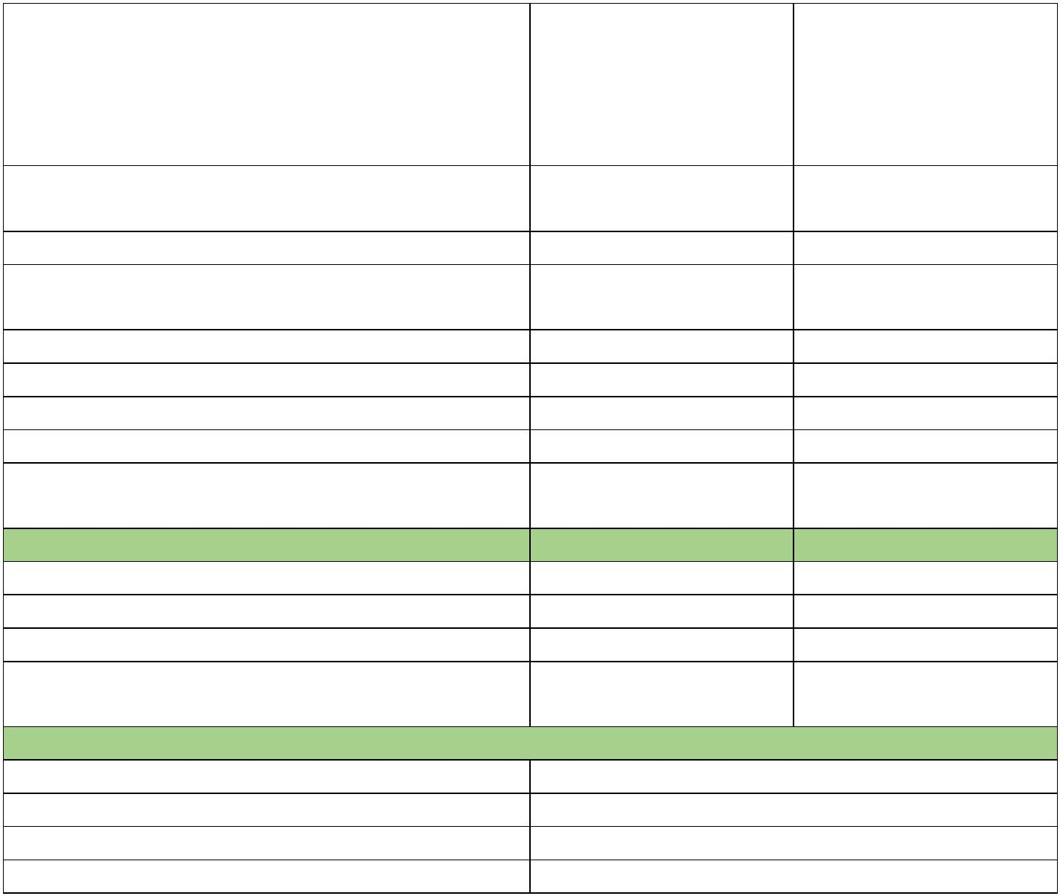

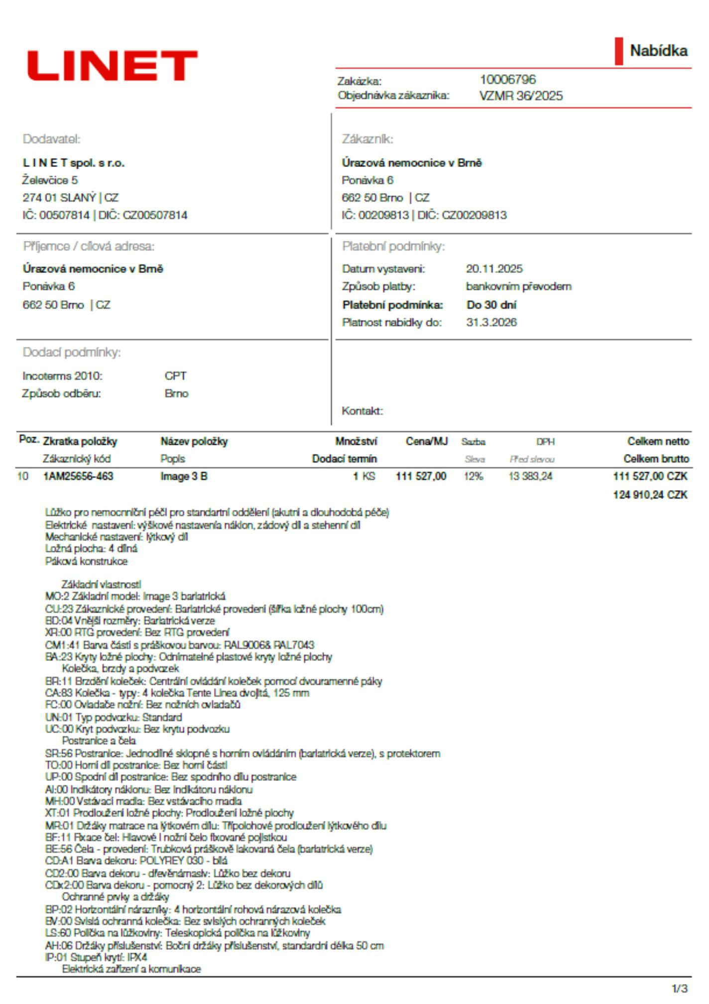

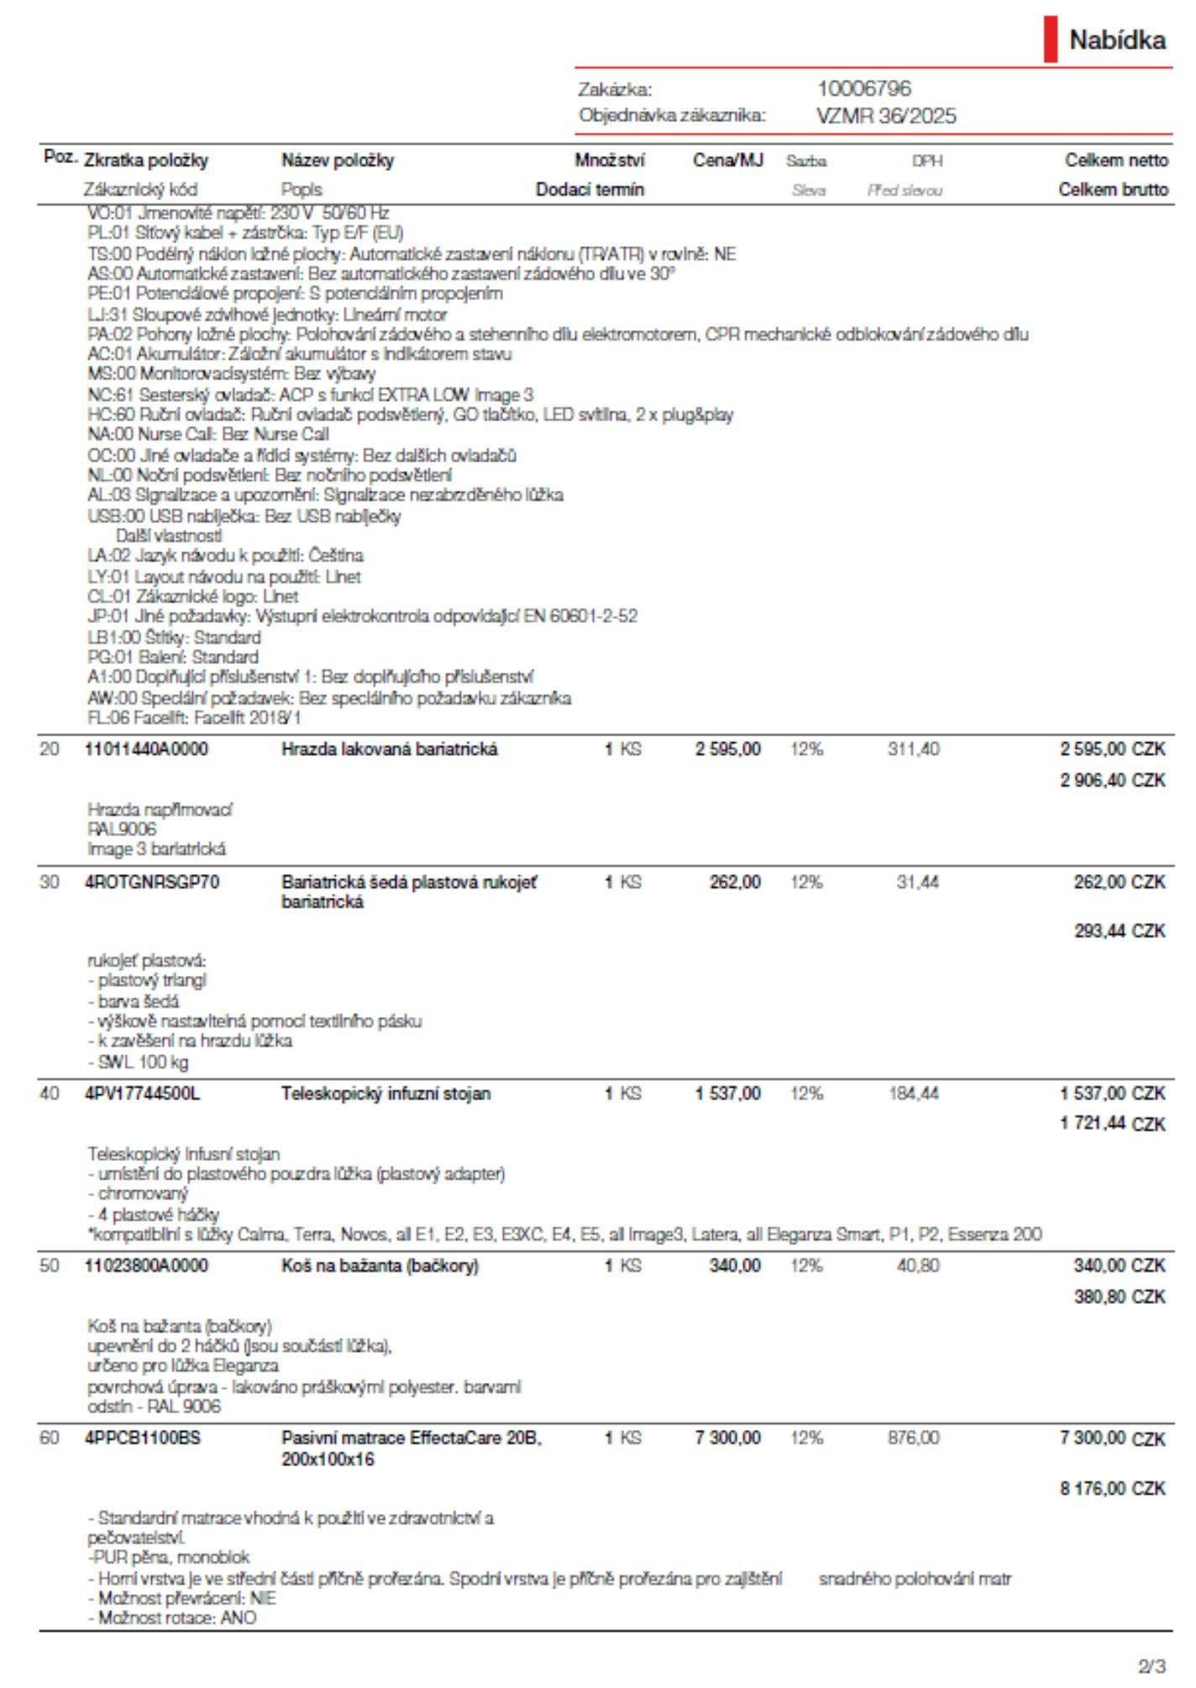

2025.11.26
1
1:09:35 +01'00'
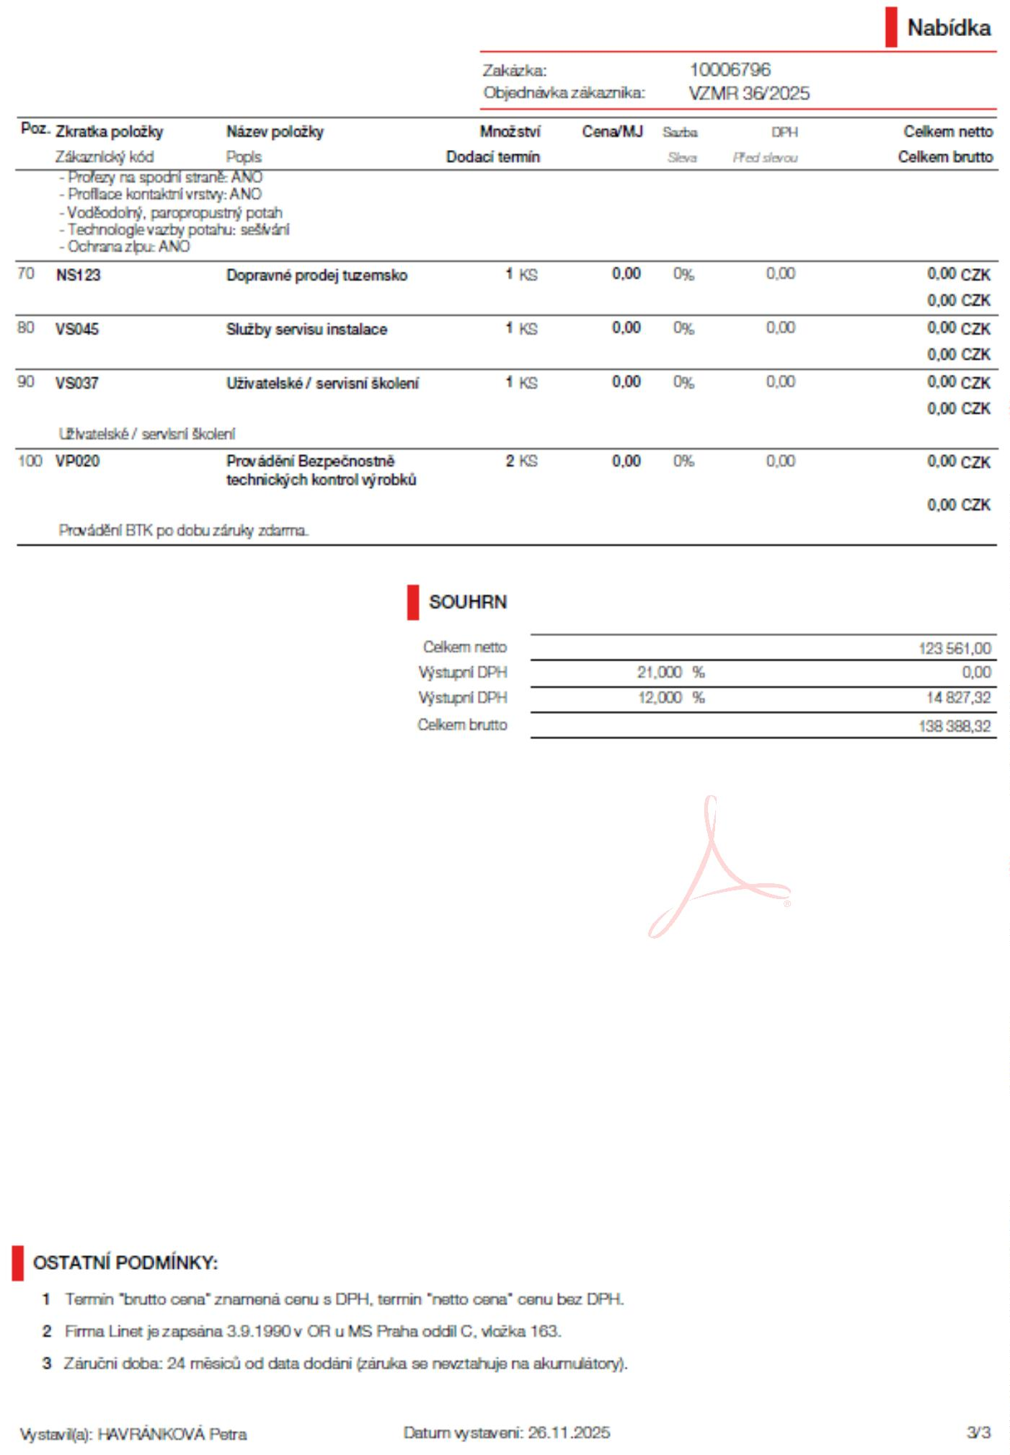

Příloha č. 3 Modelové pozáruční servisní náklady na 6 let
Počet
BTK/
ověření bez DPH
za 6 let
Cena za
jednotku bez
DPH
Cena za 6 roků
Cena za 6 roků bez DPH při 2
výjezdech ročně
Cena BTK včetně
dopravy a práce
x
x
x
6
Cena servisní hodiny
xx Kč
Cena paušální za
dopravu technika
xx Kč
Cena celkem
xx Kč
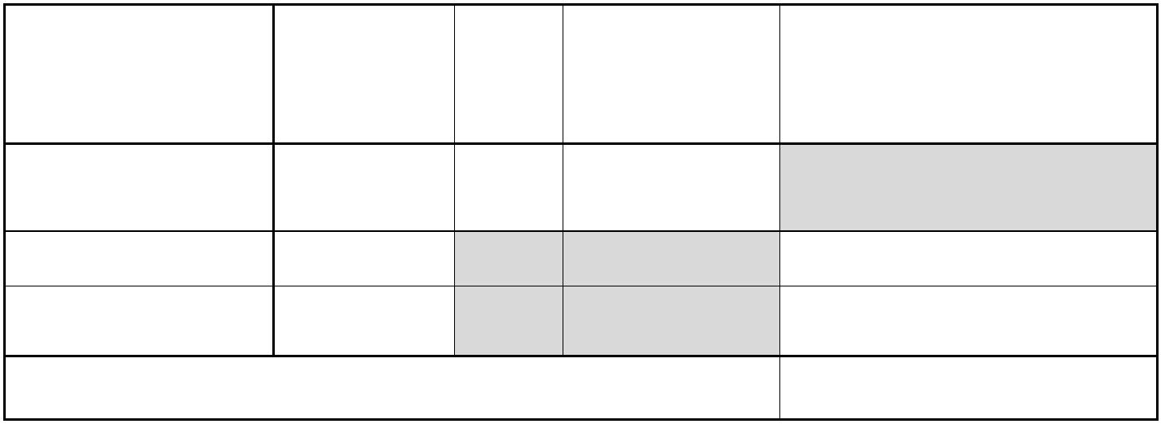

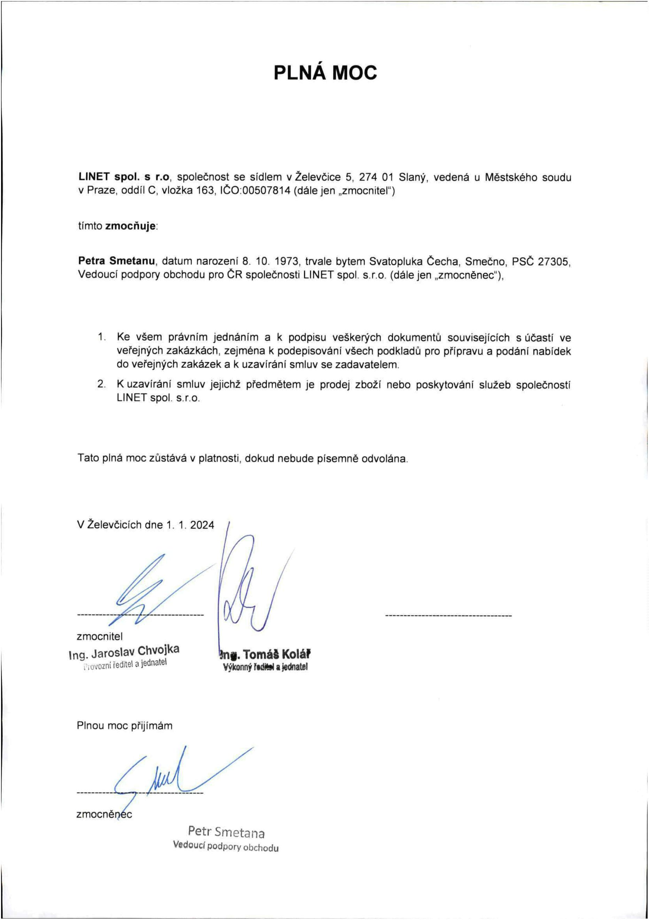

Doložka z konverze dokumentu do elektronické podoby – na žádost
Dokument 168380930-19154-241106142554.pdf vznikl převedením listinného dokumentu do elektronického dokumentu pod pořadovým číslem 168380930-
19154-241106142554. Vzniklý dokument obsahem odpovídá vstupnímu dokumentu. Počet stran dokumentu: 1
Vstup neobsahoval viditelný prvek, který nelze plně přenést na výstup.
Konverzi provedl subjekt: Město Slaný, IČ: 00234877
Pracoviště: Město Slaný
Datum vyhotovení: 06.11.2024
Jméno a příjmení osoby, která konverzi provedla: ALICE PLACHÁ
Poznámka:
Konverzí dokumentu se nepotvrzuje správnost a pravdivost údajů obsažených v dokumentu a
jejich soulad s právními předpisy. Kontrolu doložky lze provést v centrální evidenci doložek
na adrese https://www.czechpoint.cz/overovacidolozky .
168380930-19154-241106142554


